Outils de fusion/découpage N4DS / DSN

Prérequis
Installer JRE https://www.java.com/fr/download/ si nécessaire

Installation
Créer un dossier nommé « Script » sur votre le disque C:\ de votre PC.
Dézipper le fichier à l’emplacement crée : C:\Script)

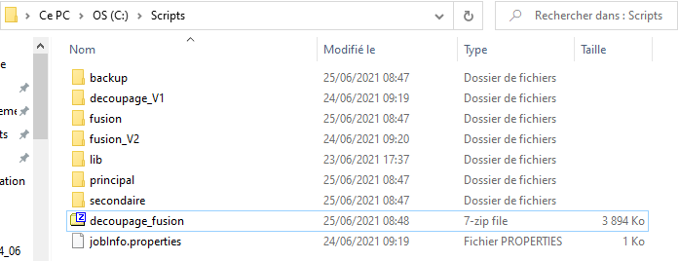

Fusion

Placer le fichier N4ds ou les 12 fichiers DSN de l’établissement principal dans le dossier « principal ».
Placer les autres fichiers dans le dossier « secondaire ».
Lancer l’exécutable « C:\Script\fusion_V2\fusion_V2_run.bat
Compléter les boîtes de dialogues :
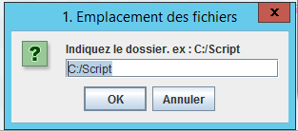
Attention, il faut saisir des slash « / » pour indiquer le chemin de votre dossier

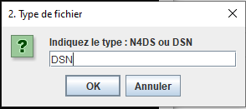

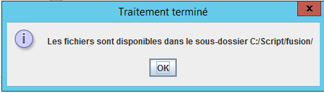
Si la boite de dialogue suivante apparait :

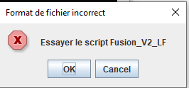
Lancer l’exécutable « C:\Script\fusion_V2_LF\fusion_V2_LF_run.bat

Découpage

Placer le fichier N4ds ou les 12 fichiers DSN à découper dans le dossier C:\Script
Lancer l’exécutable « C:\Script\decoupage_V1\ decoupage _V1_run.bat
Compléter les boîtes de dialogues :
Attention, il faut saisir des slash « / » pour indiquer le chemin de votre dossier

